***КЛУБ***

***"Второе дыхание"***

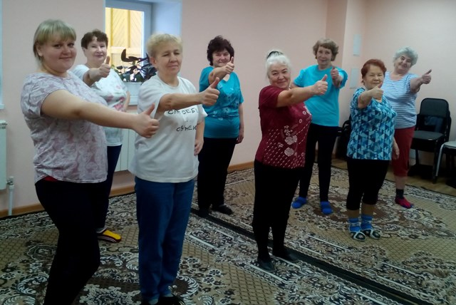

Клуб создан с целью приобщения граждан пожилого возраста к здоровому образу жизни путем организации занятий физической культурой.

Участники клуба распределены на 3 подгруппы. Занятия проходят в понедельник, среду, пятницу с 9.00 ч. до 11.00 ч. и во вторник, четверг с 9.00 ч. до 10.00 ч. под руководством инструктора по физической культуре отделения социальной реабилитации инвалидов Халтуриной Ольги Сергеевны.

Записаться в клуб можно по телефону 2-02-28

или обратившись в отделение социальной реабилитации инвалидов по адресу г. Тара, ул. Александровская, д. 93, кабинет № 12

